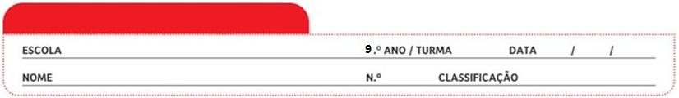
Ficha de Avaliação n.º 4

Grupo I

Com o aumento da altitude ocorre uma redução significativa da quantidade de oxigénio no ar. A uma altitude de 6000 m, a pressão de oxigénio é metade da que se verifica ao nível do mar. No topo do Evereste, a 8850 m de altitude, existe apenas um terço do oxigénio disponível ao nível do mar. As populações humanas povoam desde altitudes próximas do nível médio das águas do mar até altitudes elevadas. Até aos 2500 m não há problemas significativos no funcionamento do organismo. Entre os 3000 e os 6000 m ocorre a síndroma das montanhas altas, com redução do transporte de oxigénio para o cérebro, o que se traduz numa deterioração das funções superiores (tais como a locomoção e a fala). Acima dos 6000 m pode ocorrer perda de consciência.
No gráfico da figura 1 estão representadas as pressões parciais de oxigénio no sistema respiratório de dois indivíduos, um que habita uma cidade ao nível do mar e outro que vive numa localidade a 4450 m de altitude.
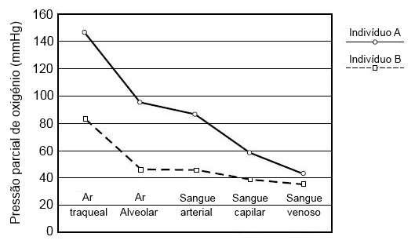

Fig. 1 - Variação da pressão de oxigénio no ar e no sangue.

1. Classifica como verdadeira (V) ou falsa (F) cada uma das afirmações seguintes.
A – Na respiração celular as células consomem dióxido de carbono e libertam oxigénio.
B – O ar dos pulmões é constantemente renovado.
C – A inspiração pelo nariz permite filtrar, aquecer e humedecer o ar.
D – A pleura é uma membrana dupla que reveste internamente os pulmões.
E – A ventilação pulmonar depende da ação conjunta dos músculos intercostais e do diafragma.
F – Durante a inspiração, o volume da caixa torácica diminui.
G – Na expiração, o diafragma relaxa e sobe.
H – Os alvéolos pulmonares são rodeados por uma densa rede de artérias.

2. Com base nos dados indica, justificando, qual dos indivíduos vive na montanha e qual vive no litoral.

3. Estabelece a correspondência entre as afirmações e a chave, tendo em conta os dados.

Afirmações
A – A altitude não influencia a pressão parcial de oxigénio no sangue dos indivíduos.
B – O sangue venoso apresenta uma pressão em oxigénio superior ao sangue arterial.
C – Os alvéolos pulmonares apresentam uma elevada irrigação sanguínea.
D – O ar alveolar apresenta uma pressão em dióxido de carbono mais elevada do que o ar traqueal.
E – As maiores diferenças de pressão de oxigénio no sangue dos indivíduos A e B verificam- -se no sangue arterial.
F – Ao nível do mar, a pressão de oxigénio é inferior a 40 mmHg.
G – Com a altitude o ar torna-se mais rarefeito em oxigénio.
H – A altitude afeta a função pulmonar.

Chave
- Afirmação confirmada pelos dados.
- Afirmação contrariada pelos dados.
- Afirmação sem relação com os dados.

4. Na aclimatação dos indivíduos a altitudes elevadas…
A. … os músculos intercostais e o diafragma tornam-se mais fortes.
B. … o número de capilares sanguíneos em redor dos alvéolos pulmonares diminui.
C. … ocorre uma diminuição do volume da cavidade torácica.
D. … verifica-se uma diminuição da frequência respiratória.

5. A ventilação pulmonar permite manter a pressão de oxigénio nos alvéolos pulmonares ____, para garantir a difusão deste gás ____.
A. elevada (…) do sangue para os alvéolos
B. elevada (…) dos alvéolos para o sangue
C. reduzida (…) do sangue para os alvéolos
D. reduzida (…) dos alvéolos para o sangue

6. A hematose pulmonar é muito eficiente devido…
A. … à elevada pressão de dióxido de carbono no interior dos alvéolos pulmonares.
B. … à elevada velocidade de circulação do sangue nos pulmões.
C. … aos alvéolos pulmonares serem formados por diversas camadas de células.
D. … aos alvéolos pulmonares apresentarem uma grande área de trocas gasosas.

7. As afirmações seguintes dizem respeito ao mecanismo de controlo da ventilação pulmonar. Coloca-as na ordem correta em que ocorrem. Inicia pela letra C.
A – Envio de sinais, pelos recetores da artéria aorta, para a região da medula.
B – Envio de sinais nervosos para os músculos intercostais e para o diafragma.
C – Aumento dos níveis de dióxido de carbono no sangue.
D – Aumento da frequência e da amplitude ventilatórias.
E – Diminuição do pH do sangue.

8. Relaciona a prática de exercício físico com o aumento da frequência pulmonar.

9. O tabagismo pode causar enfisema, um problema pulmonar crónico caracterizado pela destruição da parede dos alvéolos e pela perda da elasticidade dos pulmões. O enfisema pode provocar…
A. … diminuição da pressão de dióxido de carbono nos alvéolos e aumento de oxigénio no sangue.
B. … diminuição da hematose pulmonar e aumento da frequência respiratória.
C. … aumento da hematose pulmonar e diminuição da frequência respiratória.
D. … aumento da pressão de oxigénio e de dióxido de carbono nos pulmões.

10. Menciona duas medidas promotoras do bom funcionamento do sistema respiratório.

Grupo II

Na Europa morrem, anualmente, mais de 700 000 indivíduos com paragens cardiorrespiratórias. As técnicas de Suporte Básico de Vida (SBV), como as ilustradas na
figura 2, são essenciais para aumentar a probabilidade de sobrevivência das vítimas de paragens cardiorrespiratórias.
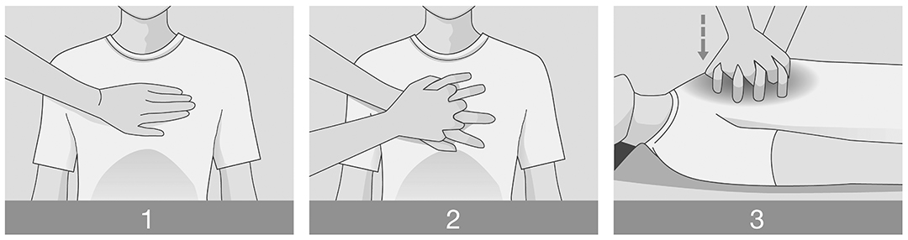

Fig. 2 – Manobras de suporte básico de vida.

Contudo, um doente com paragem cardiorrespiratória não reverte a um estado normal apenas com compressões torácicas e/ou ventilações. Estes doentes necessitam de desfibrilhação, que consiste na aplicação de uma corrente elétrica na região do coração, de forma a reverter o ritmo cardíaco irregular. Assim, o Conselho Europeu de Ressuscitação introduziu no Guia de Ressuscitação de 2015 a necessidade de aumentar a desfibrilhação precoce, usando desfibrilhadores automáticos externos.
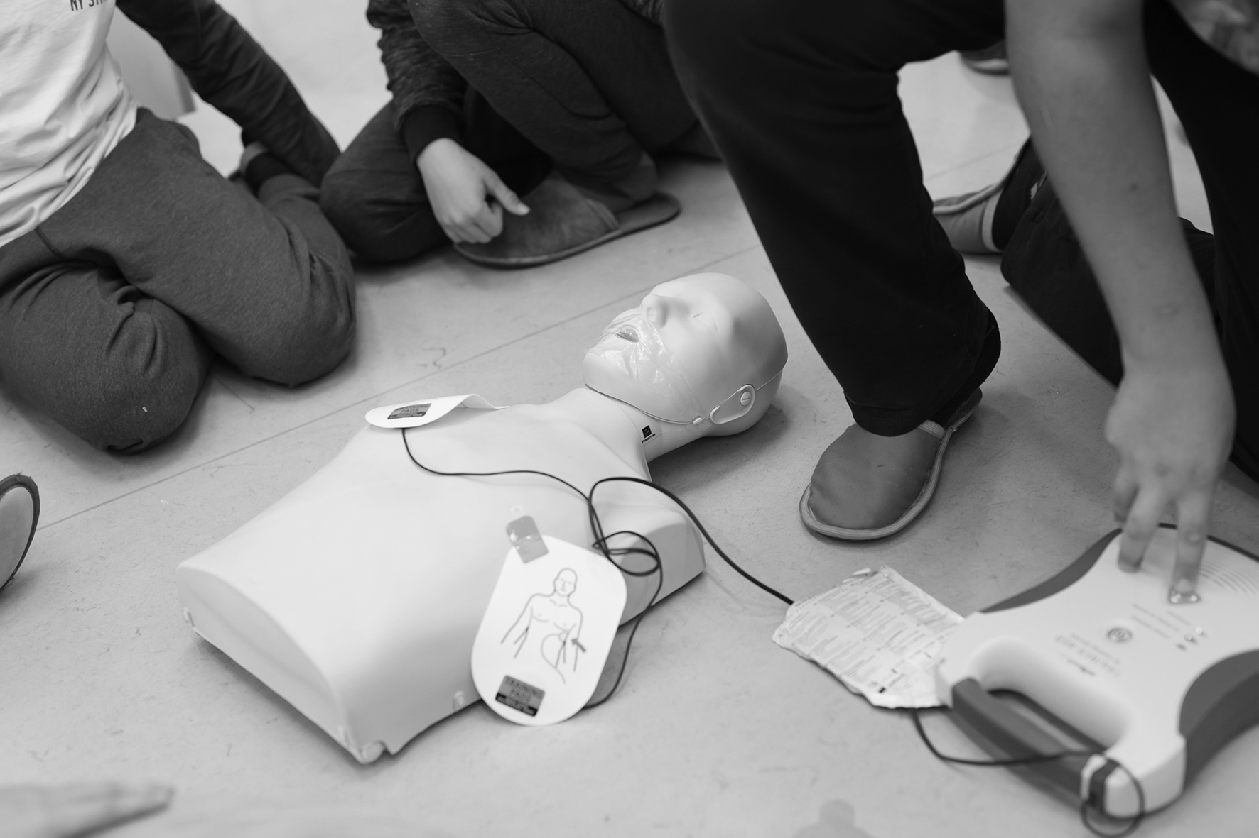
De acordo com o Programa Nacional de Desfibrilhação Automática Externa do INEM, a utilização de desfibrilhadores automáticos externos fora dos hospitais por pessoal não médico e com formação na área aumenta significativamente a probabilidade de sobrevivência das vítimas. Estes desfibrilhadores devem estar em locais de acesso público e de elevada densidade populacional.

Fig. 3 – Treino com um desfibrilhador automático externo.

1. Classifica como verdadeira (V) ou falsa (F) cada uma das afirmações relativas ao SBV.
A – As manobras de SBV devem ser feitas lentamente, pois só ao fim de 20 minutos em paragem cardiorrespiratória é que ocorrem lesões irreversíveis no cérebro.
B – Um indivíduo em paragem cardiorrespiratória não respira nem tem pulsação.
C – Antes de avaliar o estado de consciência de um indivíduo deve-se chamar o 112.
D – As compressões torácicas, ilustradas na figura 2, permitem manter o fluxo de sangue para o coração, cérebro e restantes órgãos.
E – As ventilações efetuadas à vítima permitem renovar o ar alveolar.
F – Sempre que a vítima respira normalmente apenas devem ser feitas quinze compressões torácicas e uma ventilação.
G – A permeabilização da via aérea numa vítima que sofreu um trauma deve ser iniciada pela extensão da cabeça.
H – Numa vítima inconsciente, a queda da língua pode bloquear a via aérea, causando a sua morte.

2. Para determinar se uma vitima respira normalmente, quem presta o socorro deverá observar os movimentos torácicos da vítima e…
A. … ouvir os sons respiratórios da boca, efetuando de seguida trinta compressões torácicas e duas ventilações.
B. … colocar de imediato em posição lateral de segurança.
C. … colocar de imediato em posição lateral de segurança e efetuar trinta compressões torácicas e duas ventilações.
D. … ouvir os sons respiratórios da boca e do nariz, procurando sentir o ar expirado.

3. No socorro a um indivíduo adulto inconsciente e que não respira, …
A. … as compressões sobre o esterno deverão ser superficiais.
B. … aplicam-se 30 compressões de forma rítmica, a uma frequência de 100 a 120 por minuto.
C. … entre cada ciclo de compressão/ventilação deverá haver uma pausa de 15 segundos.
D. … aplicam-se 5 insuflações iniciais, seguidas de 15 compressões e duas ventilações.

4. Explica, resumidamente, como atuarias para socorrer um amigo que tenha engolido um objeto que lhe esteja a obstruir a via aérea.

5. A desfibrilhação nos primeiros 3 a 5 minutos após o colapso pode significar taxas de sobrevivência entre 50 a 70%. Justifica a importância da desfibrilhação precoce na cadeia de sobrevivência.

Grupo III

O sistema urinário (fig. 4) é responsável pela eliminação de substâncias tóxicas, permitindo manter a homeostasia do organismo. Contudo, o funcionamento do sistema urinário pode ser afetado por doenças, nomeadamente as infeções bacterianas.
As infeções urinárias são relativamente comuns, em especial nas mulheres, podendo ser dolorosas, desconfortáveis e causarem febre. Estas infeções podem ser tratadas com antibióticos, passando geralmente ao fim de alguns dias.
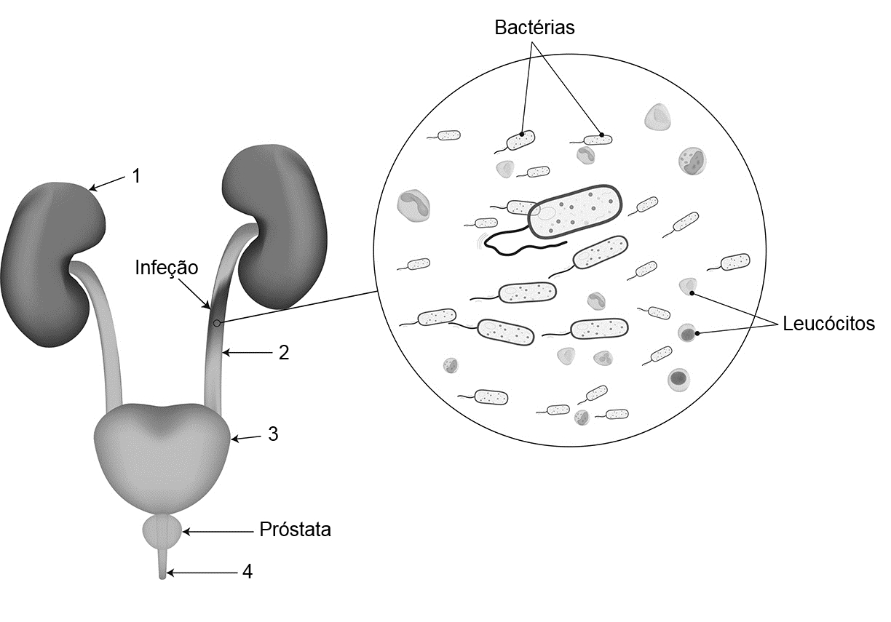

Fig. 4 – Morfologia do sistema urinário masculino, afetado por uma infeção. Na observação microscópica as diferentes células não estão representadas na mesma escala.

1. Estabelece a correspondência entre os números da figura e os seguintes termos. Utiliza cada número e cada letra apenas uma vez.
A – Bexiga
B – Uretra
C – Rim
D – Uréter
E – Artéria renal

2. Estabelece a correspondência entre as seguintes afirmações e a chave. Utiliza cada letra apenas uma vez.
Afirmações
A – A maior parte da água e dos solutos presente nos nefrónios regressa ao sangue.
B – Ocorre na cápsula de Bowman.
C – Passagem de compostos dos capilares para os nefrónios para serem expulsos.
D – Ocorre no tubo coletor.
E – Ocorre ao longo do tubo contornado proximal, da ansa de Henle e do tubo contornado distal.
F – Passagem dos compostos presentes no sangue que circula no glomérulo de Malpighi para o tubo contornado proximal.

Chave
- Filtração
- Reabsorção
- Secreção

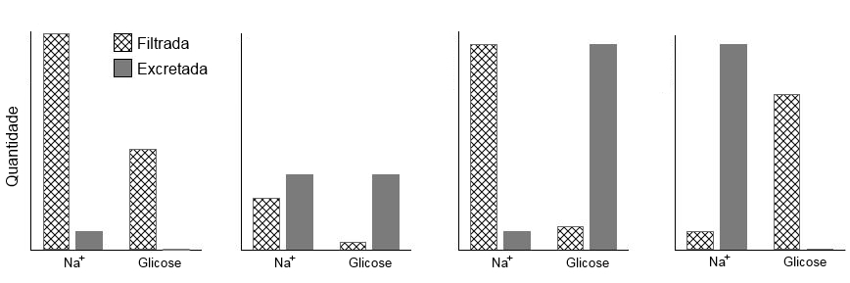
3. Dos gráficos seguintes, seleciona o que corresponde às quantidades de sódio (Na⁺) e glicose que são filtradas e excretadas nos rins humanos em 24 horas.

A B C D

4. Relativamente à infeção presente no sistema urinário representado na figura 4, é possível afirmar que…
A. … as bactérias estão a infetar um rim.
B. … não afeta o transporte de água dos rins para a bexiga.
C. … uma análise à urina deveria permitir detetar a presença de bactérias no trato urinário.
D. … não é tratável, pois é de origem bacteriana.

5. Os pacientes afetados por infeções urinárias deverão beber maiores quantidades de água ao longo do dia, de forma a…
A. … aumentar a produção de urina e facilitar a remoção das bactérias pela sua passagem.
B. … diminuir a produção de urina.
C. … reduzir a atividade renal e assim evitar a propagação da infeção para os rins.
D. … aumentar a secreção de compostos tóxicos por parte dos rins.

6. Para além do sistema urinário, menciona dois órgãos ou sistemas de órgãos que participam na excreção de produtos de metabolismo e de água.

FIM
COTAÇÕES (%)

GRUPO I

1. ............................................................................................................ 6%
2. ............................................................................................................ 4%
3. ............................................................................................................ 6%
4. ............................................................................................................ 4%
5. ............................................................................................................ 4%
6. ............................................................................................................ 4%
7. ............................................................................................................ 5%
8. ............................................................................................................ 8%
9. ............................................................................................................ 4%
10. .......................................................................................................... 2%
47%

GRUPO II

1. ............................................................................................................ 6%
2. ............................................................................................................ 4%
3. ............................................................................................................ 4%
4. ............................................................................................................ 5%
5. .......................................................................................................... 10%
29%

GRUPO III

1. ............................................................................................................ 4%
2. ............................................................................................................ 6%
3. ............................................................................................................ 4%
4. ............................................................................................................ 4%
5. ............................................................................................................ 4%
6. ............................................................................................................ 2%
24%

TOTAL............ 100 %

Proposta de resolução

GRUPO I

- A – F; B – V; C – V; D – F; E – V; F – F; G – V; H – F
- O indivíduo A habita no litoral e o indivíduo B habita na região montanhosa, porque quanto maior a altitude menor a pressão parcial de oxigénio no ar traqueal (ar inspirado).
- A – II; B – II; C – III; D – III; E – I; F – II; G – I; H – III
- Opção A
- Opção B
- Opção D
- C – E – A – B – D
- Quanto maior for a prática de exercício físico maior será a frequência pulmonar, pois o organismo tem necessidade de libertar maior quantidade de CO₂ e de obter maior quantidade de O₂ para as células produzirem energia. O aumento da frequência pulmonar garante uma maior circulação de ar nos pulmões, aumentando as trocas gasosas.
- Opção B
- Evitar permanecer em locais com poluição atmosférica e não fumar.

GRUPO II

  - A – F; B – V; C – F; D – V; E – V; F – F; G – F; H – V
  - Opção D
  - Opção B
  - Nestes casos, o objeto que se encontra a obstruir a via aérea deve ser removido pelo encorajamento da tosse, palmadas nas costas ou aplicação da manobra de Heimlich (compressões abdominais).
  - Os indivíduos em paragem cardiorrespiratória correm o risco de morrerem ou de ficarem com lesões permanentes devido à reduzida oxigenação dos tecidos cerebrais. A realização da desfibrilhação precoce permite restabelecer a atividade cardíaca, garantindo o fornecimento de sangue oxigenado ao cérebro e aumentando as hipóteses de sobrevivência. Assim, é essencial que a desfibrilhação precoce esteja presente na cadeia de sobrevivência.

GRUPO III

- 1 – C; 2 – D; 3 – A; 4 – B
- A – II; B – I; C – III; D – III; E – II; F – I
- Gráfico D
- Opção C
- Opção A
- A pele e o sistema digestivo

